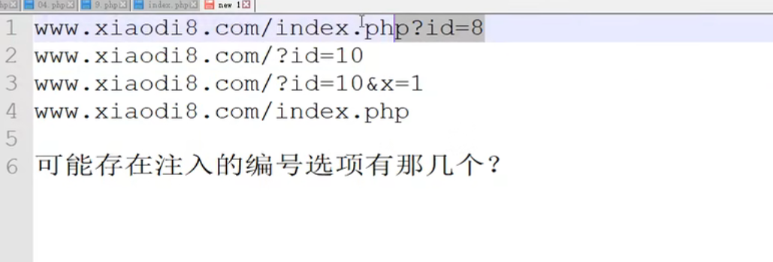
这四个都可能存在sql注入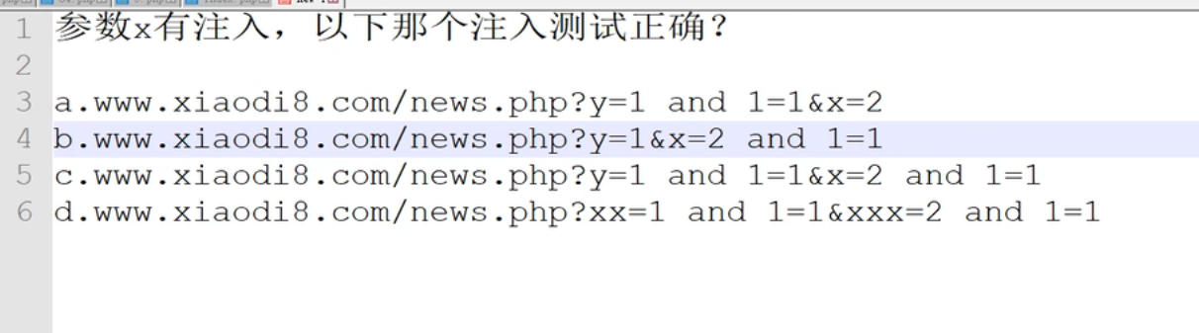
b，c正确
a选项and 1=1是给到y了没给到x，应该放到x后面
d选项都跟x没关系

